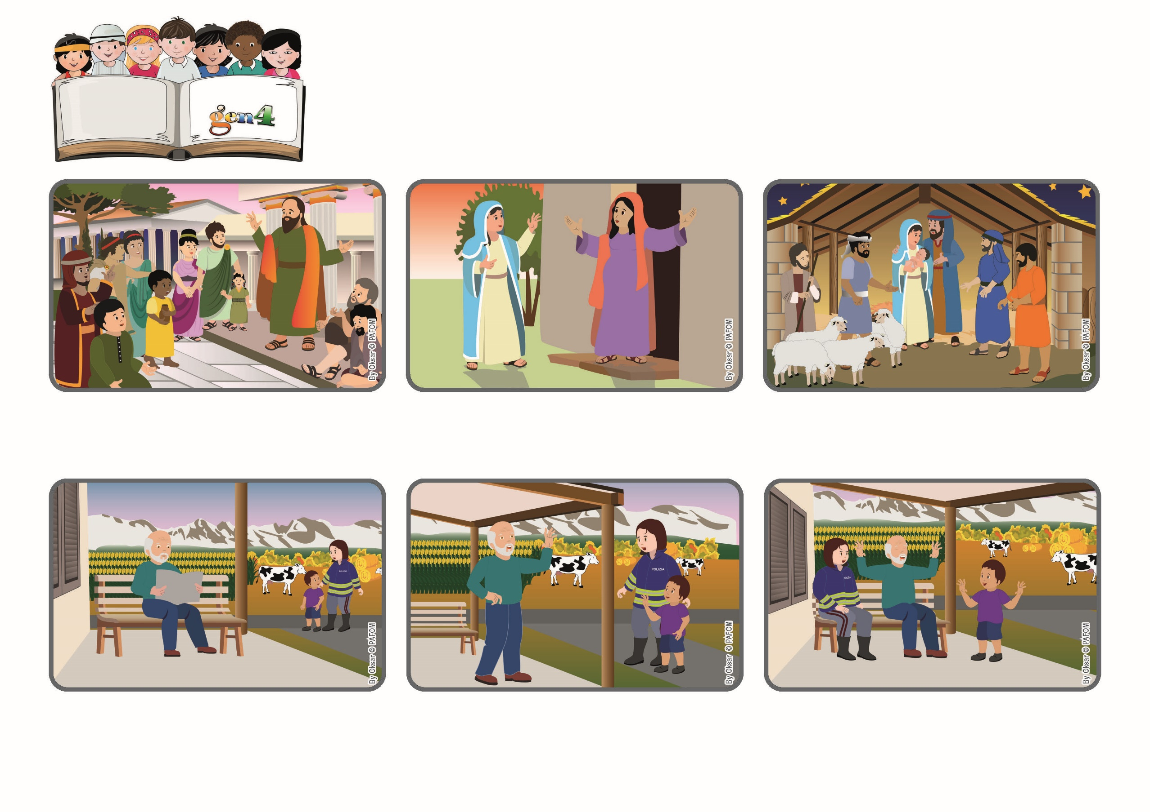

いつもよろこんでいなさい、たえずいのりなさい、

どんなことにもかんしゃしなさい。これこそキリスト・イエスにおいて

かみがあなたがたにのぞんでおられることです。 (1テサロニケ 5:16-18)

**イエスはわたしたちによろこびを**

**もたらすためにこられました**



focolare.org/japan

**2023ねん12がつ**

**いのちの**

**ことば**

**ジェン4**

**それで、あるひのごご、リカルドはともだちとあそびにいくかわりに、ママにそのおじさんのところにいっしょにいくようにたのみ、ふたりはおじさんにあいにいきました。 おじさんはほんとうによろこびました。**

**このおじさんは、リカルドがとおりかかるたびに、「こんにちは！」とげんきよくあいさつします。 かれはよいひとのようですが、かなしそうです。 なんどがこんなことがあったあと、「さびしいのかもしれない、ともだちがほしいんだ」。とおもいました。**

**リカルドはミラノこうがいのちいさなむらにすんでいます。 かれはママといっしょにでかけるとき、いえのまえのテラスにすわっているねんぱいのおじさんによくあいます。**

**イエスはマリアにうまれるこどもで、へいわとせいぎをもたらし、まずしいひとびとをたすけ、かねもちやけんりょくのあるひとびとをからてでおくりかえすでしょう。 マリアはイエスをうけいれ、かみさまに「はい」とこたえました。**

**イエスの母であるマリアさまは、おなじようにこどもをまっていた、いとこのエリザベスにあったとき、すべてのできごとにたいして、たましいがよろこびでみたされているのをかんじました。**

**しとパウロは、さいしょのキリストきょうどうたいにあてたてがみのなかで、イエスがちじょうにこられたことを、かみにかんしゃし、よろこびのうちにいきるたくさんのりゆうがあることを、いつもおもいださせています。**

**ジェン４とは、キアラ・ルービックが創立したフォコラーレの子どもたちです。**

**© PAFOM, フォコラーレ www.focolare.org. イラストと文-ジェン４センター監修**